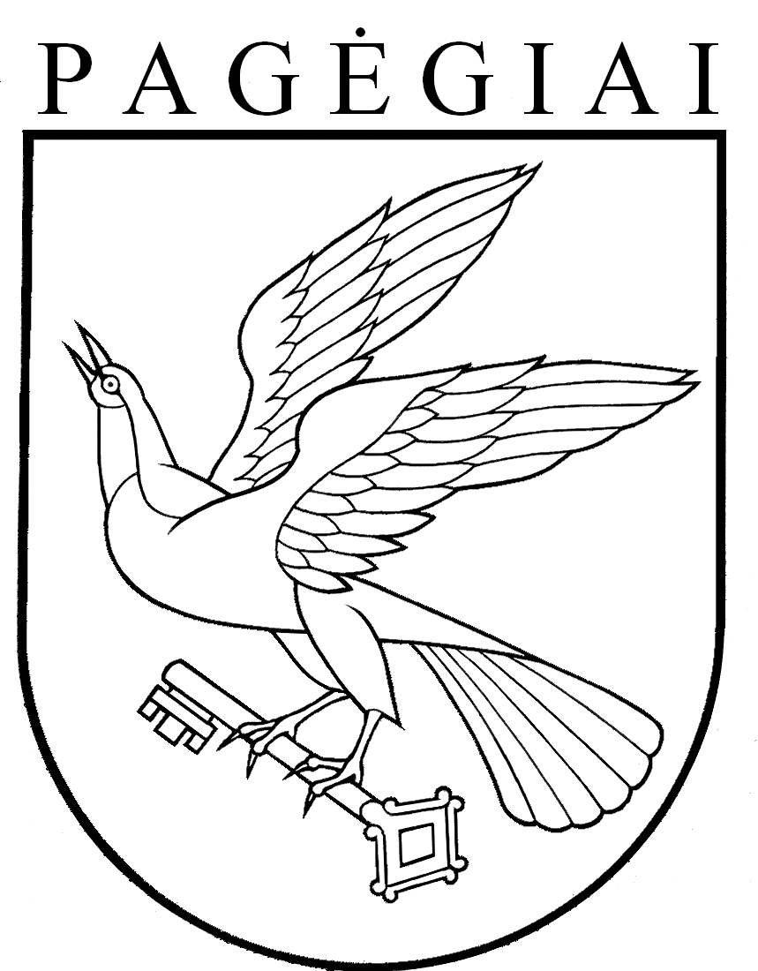

Pagėgių savivaldybės taryba
sprendimas
dėl pagėgių savivaldybės 2025 metų metinių ataskaitų rinkinių patvirtinimo

2026 m. gegužės 14 d. Nr. T-69
Pagėgiai

Vadovaudamasi Lietuvos Respublikos vietos savivaldos įstatymo 15 straipsnio 2 dalies 12 punktu, 62 straipsnio 3 dalimi, Pagėgių savivaldybės tarybos veiklos reglamento, patvirtinto Pagėgių savivaldybės tarybos 2023 m. kovo 30 d. sprendimu Nr. T-70 „Dėl Pagėgių savivaldybės tarybos veiklos reglamento patvirtinimo“, 9, 285 ir 350 punktais, Pagėgių savivaldybės biudžeto sudarymo ir vykdymo taisyklėmis, patvirtintomis Pagėgių savivaldybės tarybos 2025 m. sausio 30 d. sprendimu Nr. T-11 „Dėl Pagėgių savivaldybės biudžeto sudarymo ir vykdymo taisyklių patvirtinimo“, Pagėgių savivaldybės taryba n u s p r e n d ž i a:
- Patvirtinti Pagėgių savivaldybės 2025 metų metinių ataskaitų rinkinius :
1.1. Savivaldybės veiklos ataskaitą (pridedama);
1.2. Savivaldybės Finansinių ataskaitų rinkinį (pridedama);
1.3. Savivaldybės Biudžeto vykdymo ataskaitų rinkinį (pridedama);
2. Sprendimą paskelbti Pagėgių savivaldybės interneto svetainėje www.pagegiai.lt.
Šis sprendimas gali būti skundžiamas Lietuvos administracinių ginčų komisijos Klaipėdos apygardos skyriui (J. Janonio g. 24, 92251 Klaipėda) Lietuvos Respublikos ikiteisminio administracinių ginčų nagrinėjimo tvarkos įstatymo nustatyta tvarka arba Regionų administraciniam teismui, skundą (prašymą, pareiškimą) paduodant bet kuriuose teismo rūmuose (A. Mickevičiaus g. 8A, Kaunas, Žygimantų g. 2, Vilnius, Galinio Pylimo g. 9, Klaipėda, Dvaro g. 80, Šiauliai, Respublikos g. 62, Panevėžys), arba per Lietuvos teismų elektroninių paslaugų portalą (https://e.teismas.lt) Lietuvos Respublikos administracinių bylų teisenos įstatymo nustatyta tvarka.

Savivaldybės meras Vaidas Bendaravičius

